МИНОБРНАУКИ РОССИИ

ФЕДЕРАЛЬНОЕ ГОСУДАРСТВЕННОЕ БЮДЖЕТНОЕ ОБРАЗОВАТЕЛЬНОЕ УЧРЕЖДЕНИЕ

ВЫСШЕГО ОБРАЗОВАНИЯ

“ВОРОНЕЖСКИЙ ГОСУДАРСТВЕННЫЙ УНИВЕРСИТЕТ”

(ФГБОУ ВО «ВГУ»)

Факультет компьютерных наук

Кафедра информационных систем

*Дистанционное управление по телефону устройством IoT Flipper Zero.*

Курсовая работа по дисциплине «Технологии интернет вещей»

09.03.02 Информационные системы и технологии

Профиль «Встраиваемые вычислительные системы и интернет вещей»

6 семестр 2023/2024 учебного года

Зав. кафедрой ______________________ к. т. н., доцент Д.Н. Борисов

Обучающийся _____________________ 3 курс, 3 группа Д.А. Суворов

Руководитель ______________________к. т. н., доцент С.А. Зуев

Воронеж 2024

**СОДЕРЖАНИЕ**

ОПРЕДЕЛЕНИЯ, ОБОЗНАЧЕНИЯ И СОКРАЩЕНИЯ 3

ВВЕДЕНИЕ 4

1 Постановка задачи 5

2 Анализ предметной области 6

3 Реализация 7

3.1 Средства реализации 7

3.2 Архитектура мобильного приложения 8

3.3 Экраны мобильного приложения 9

4 Разработка схемы устройства 13

4.1 Разработка электрической схемы 13

4.2 Демонстрация программного кода 14

ЗАКЛЮЧЕНИЕ 18

СПИСОК ИСПОЛЬЗОВАННЫХ ИСТОЧНИКОВ 19

**ОПРЕДЕЛЕНИЯ, ОБОЗНАЧЕНИЯ И СОКРАЩЕНИЯ**

В настоящей курсовой работе применяются следующие термины с соответствующими определениями:

Микроконтроллер ⎯ это устройство на интегральной микросхеме (ИМС), используемое для управления другими частями электронной системы, обычно через микропроцессорное устройство, память и несколько периферийных устройств. [1]

Микропроцессор ⎯ это блок управления, способный выполнять операции ALU и взаимодействовать с подключенными устройствами. [2]

Беспроводная технология BLUETOOTH — это технология беспроводной связи на коротком расстоянии, обеспечивающая беспроводной обмен данными между цифровыми устройствами. [3]

Интернет вещей ⎯ это система взаимосвязанных вычислительных устройств, которые могут собирать и передавать данные по беспроводной сети без участия человека. [4]

**ВВЕДЕНИЕ**

В современном мире информационные технологии играют ключевую роль в повседневной жизни человека, а концепция "Интернет вещей" (IoT) занимает одну из ведущих позиций среди инновационных трендов.

Это направление представляет собой сеть физических объектов ⎯ "вещей", оснащенных встроенными сенсорами, программным обеспечением и другими технологиями для соединения и обмена данными с другими устройствами и системами через Интернет.

Применение IoT варьируется от простых бытовых устройств до сложных промышленных инструментов, создавая беспрецедентные возможности для повышения уровня автоматизации, эффективности и удобства в различных сферах жизни.

Основная идея IoT заключается в том, что любое устройство, способное собирать и передавать данные, может стать частью большой, интегрированной сети. Это открывает двери для создания интеллектуальных систем, способных самостоятельно анализировать информацию и принимать решения, минимизируя необходимость вмешательства в процесс человека. Такие технологии находят применение в медицине, сельском хозяйстве, умных городах, промышленности и многих других областях.

В контексте данной курсовой работы, особое внимание будет уделено изучению и разработке функционала для дистанционного управления с телефона устройством Flipper Zero. Данное устройство представляет собой многофункциональное устройство для работы с различными радио-интерфейсами, RFID, NFC и другими системами.

1. **Постановка задач**

* Изучить технические характеристики устройства Flipper Zero и его возможности для дистанционного управления;
* Разработать программное обеспечение для мобильного телефона, обеспечивающего взаимодействие с устройством Flipper Zero через беспроводной интерфейс;
* Интегрировать системы дистанционного управления с устройством Flipper Zero для управления различными умными устройствами, например, умным домом, системами безопасности и т.д.;
* Провести экспериментальные исследования для оценки эффективности и надежности разработанной системы.

1. **Анализ предметной области**

Устройство Flipper Zero было представлено в 2020 году и получило широкое признание в сообществе энтузиастов информационной безопасности и разработчиков.

Flipper Zero предоставляет возможности для хакерских и исследовательских целей, а также с развитием технологий твердо укрепилось в нише IoT для управления различными умными устройствами.

Однако одной из основных проблем, с которой сталкиваются пользователи, является сложность взаимодействия с различными радиоинтерфейсами и умными устройствами из-за разнообразия протоколов и стандартов.

В контексте развития, устройство Flipper Zero продолжает активно развиваться, добавляя новые функциональности и улучшая взаимодействие с различными устройствами.

Перспективы использования устройства включают расширение возможностей для взаимодействия с различными умными устройствами и улучшение интерфейса дистанционного управления, так как сейчас намного проще пользоваться привычным смартфоном.

1. **Реализация**
   1. **Средства реализации**

Для разработки и реализации удаленного управления устройством Flipper Zero будут использованы следующие компоненты и технологии:

Языки программирования и фреймворки:

* Python, для разработки программного обеспечения на стороне устройства Flipper Zero.
* Kotlin (для Android) или Swift (для iOS), для разработки мобильного приложения.

SDK и API:

* Использование SDK для работы с радиоинтерфейсами, RFID, NFC и другими системами, поддерживаемыми устройством Flipper Zero.
* Использование API для взаимодействия с умными устройствами, такими как умный дом, системы безопасности и другие.

Беспроводные технологии:

* Bluetooth Low Energy (BLE) для установления связи между мобильным устройством и устройством Flipper Zero.
* Wi-Fi для возможности дистанционного управления через Интернет.

Умные устройства и протоколы:

* Программная поддержка стандартных протоколов взаимодействия умных устройств, таких как Zigbee, Z-Wave, MQTT и другие.
* Использование библиотек и инструментов для интеграции с конкретными умными устройствами и системами, в зависимости от потребностей.
  1. **Архитектура мобильного приложения**

Пользовательский интерфейс (UI):

* Экраны для подключения к устройству Flipper Zero по беспроводным интерфейсам (Bluetooth, Wi-Fi).
* Интерфейс для выбора и управления различными функциями устройства Flipper Zero, такими как работа с радиоинтерфейсами, RFID, NFC и другими системами.
* Отображение информации о подключенном устройстве и его состоянии.

Контроллеры (Controllers):

* Логика взаимодействия с устройством Flipper Zero через беспроводные интерфейсы.
* Обработка команд от пользователя и передача соответствующих инструкций устройству Flipper Zero.

Слой бизнес-логики (Business Logic):

* Обработка данных, полученных от устройства Flipper Zero, и их отображение в пользовательском интерфейсе.
* Управление состоянием подключения и обменом данных между мобильным приложением и устройством Flipper Zero.

Слой доступа к данным (Data Access Layer):

* Взаимодействие с устройством Flipper Zero через специальные SDK и API для работы с радиоинтерфейсами, RFID, NFC и другими системами.
* Хранение информации о последних сеансах подключения и настройках пользовательского интерфейса.

Взаимодействие с умными устройствами:

* Интеграция с протоколами и API для управления умными устройствами, такими как умный дом, системы безопасности и другие.
  1. **Экраны мобильного приложения**

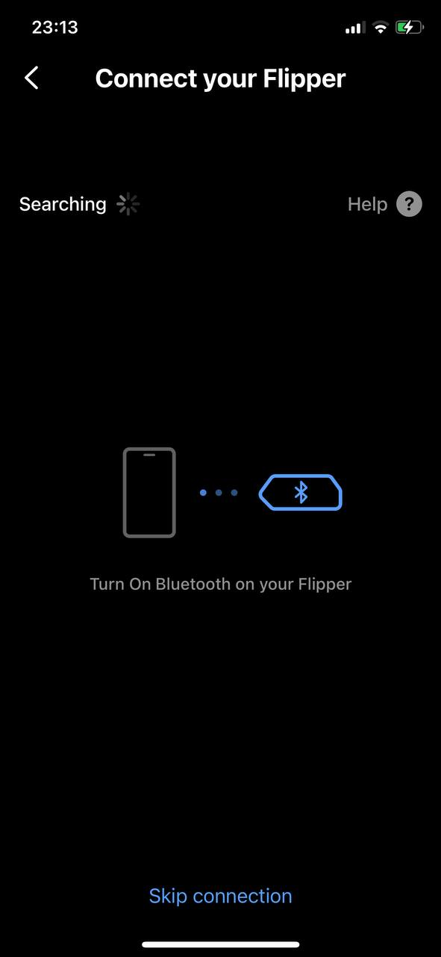

Рисунок 1 ⎯ Соединение с устройством по Bluetooth

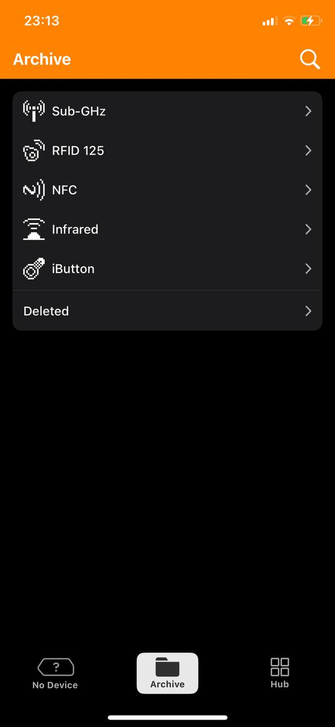

Рисунок 2 ⎯ Доступные датчики

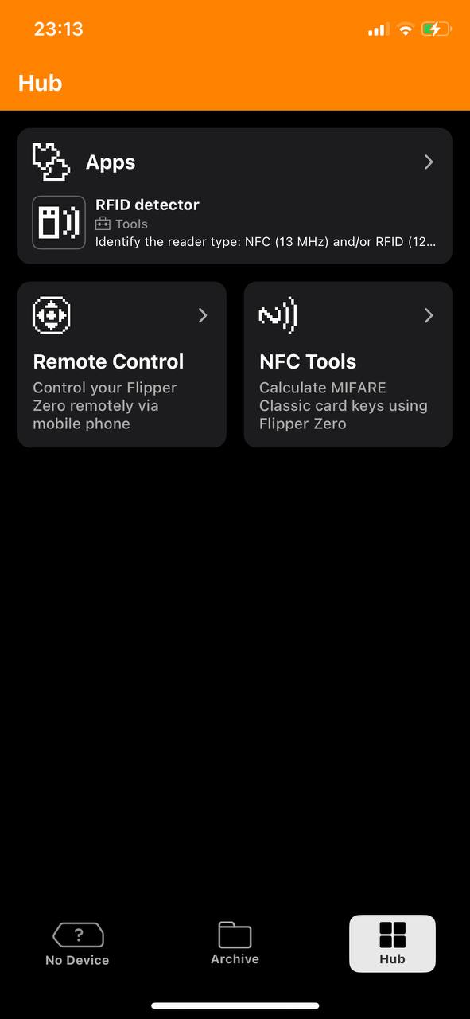

Рисунок 3 ⎯ Доступные функции

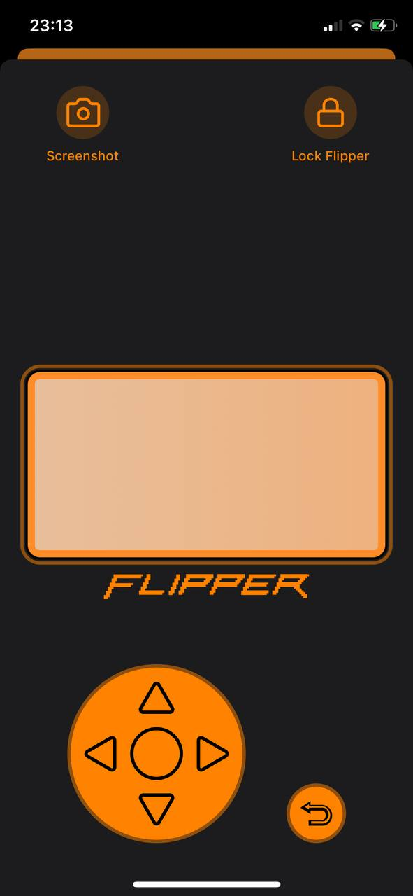

Рисунок 4 ⎯ Удаленное управление устройством

1. **Разработка схемы устройства**

**4.1 Разработка электрической схемы**

Электрическая схема должна обеспечивать эффективное и безопасное функционирование всех элементов устройства.

Ключевые аспекты при разработке схемы:

* Создание схемы питания: определение требуемого напряжения и тока для Flipper Zero;
* Интерфейс микроконтроллера: разработка схемы подключения микроконтроллера;
* Безопасность: включение в схему элементов защиты, таких как предохранители;
* Прототипирование: создание прототипа схемы на макетной плате для тестирования и отладки перед изготовлением печатной платы;
* Отладка и тестирование: проверка работы всех компонентов схемы, корректировка ошибок и улучшение производительности устройства.

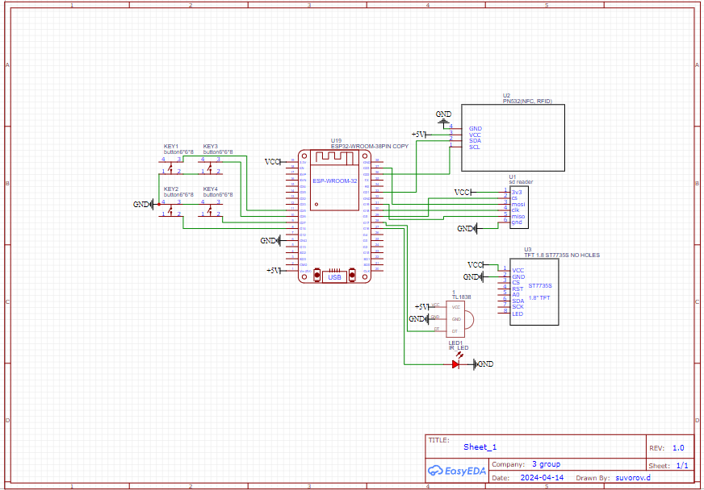

Рисунок 5 ⎯ Электрическая схема Flipper Zero

* 1. **Демонстрация программного кода**

class FlipperApplication : Application(), ImageLoaderFactory, LogTagProvider {

override val TAG = "FlipperApplication"

private val applicationScope = CoroutineScope(SupervisorJob() + Dispatchers.Default)

override fun onCreate() {

super.onCreate()

CurrentActivityHolder.register(this)

val appComponent = DaggerAppComponent.factory()

.create(

context = this,

application = this,

scope = applicationScope,

ApplicationParams(

startApplicationClass = SingleActivity::class,

version = BuildConfig.VERSION_NAME

)

)

ComponentHolder.components += appComponent

if (BuildConfig.INTERNAL) {

Timber.plant(Timber.DebugTree())

val shake2report = ComponentHolder.component<MainComponent>().shake2report.get()

shake2report.init()

}

setUp()

info { "Start Flipper Application with version ${BuildConfig.VERSION_NAME}" }

}

private fun setUp() {

val component = ComponentHolder.component<MainComponent>()

val synchronizationApi by component.synchronizationApi

synchronizationApi.startSynchronization()

try {

val notificationApi by component.notificationApi

notificationApi.init()

} catch (e: Exception) {

error(e) { "Failed init notification api" }

}

component.permissionRequestHandlerImpl.get().register(this)

}

override fun newImageLoader(): ImageLoader {

return ImageLoader.Builder(this)

.components {

add(SvgDecoder.Factory())

}

.crossfade(true)

.build()

}

}

Этот код представляет собой реализацию класса FlipperApplication, который является приложением на платформе Android. Класс реализует интерфейсы ImageLoaderFactory и LogTagProvider. Рассмотрим более подробно общие детали.

Класс: FlipperApplication наследует Application и реализует интерфейсы ImageLoaderFactory и LogTagProvider.

Поле TAG: переопределяет TAG для логирования, задавая его значение как "FlipperApplication". Поле applicationScope: создает CoroutineScope с SupervisorJob и Dispatchers.Default, который используется для управления корутинами.

Метод onCreate() ⎯ основной метод, который выполняется при запуске приложения. Вызов super.onCreate(): инициализирует базовый класс Application.

Регистрация активности: CurrentActivityHolder.register(this) регистрирует текущее приложение. Затем создается DaggerAppComponent, который является компонентом Dagger для внедрения зависимостей. Передаются контекст, приложение, scope и параметры приложения (ApplicationParams).

Если сборка является внутренней (BuildConfig.INTERNAL), инициализируется Timber для логирования. Инициализируется shake2report для обработки отчетов о сбоях.

**ЗАКЛЮЧЕНИЕ**

В ходе выполнения курсовой работы была проведена детальная разработка и исследование системы дистанционного управления устройством Flipper Zero с использованием мобильного телефона. Были изучены технические характеристики устройства, проблемы и вызовы, с которыми сталкиваются пользователи, а также области применения данной технологии.

В процессе работы были использованы различные средства реализации, включая языки программирования, SDK и API, беспроводные технологии, инструменты разработки, а также интеграцию с умными устройствами и протоколами.

Экспериментальные исследования позволили оценить эффективность и надежность разработанной системы дистанционного управления, а также выявить потенциальные области улучшения.

В результате работы была разработана функциональная система дистанционного управления, обеспечивающая удобное взаимодействие с устройством Flipper Zero через мобильное устройство, что открывает новые возможности в области информационной безопасности, исследований радиочастотных систем и управления умными устройствами.

Данная курсовая работа позволила углубить знания в области IoT и разработки систем дистанционного управления, а также применить полученные навыки в практическом проекте, что является важным шагом в профессиональном развитии.

**СПИСОК ИСПОЛЬЗОВАННЫХ ИСТОЧНИКОВ**

1. Микроконтроллеры и микропроцессоры [Электронный ресурс]. Режим доступа: https://aws.amazon.com/ru/compare/the-difference-between-microprocessors-microcontrollers/ - Заглавие с экрана. (Дата обращения: 14.04.2024).
2. Bluetooth Technology: A Detailed Introduction [Электронный ресурс]. Режим доступа: https://medium.com/@kunalguptaparsa/what-is-bluetooth-architecture-its-working-d4aad376d534 - Заглавие с экрана. (Дата обращения: 14.04.2024).
3. Internet of Things: A Comprehensive Overview [Электронный ресурс]. Режим доступа: https://meetri-infotech.medium.com/internet-of-things-a-complete-overview-af659f08b25b - Заглавие с экрана. (Дата обращения: 14.04.2024).
4. Understanding Microcontroller Basics [Электронный ресурс]. Режим доступа: https://electronicshubab.pages.dev/posts/microcontroller-basics-types-and-applications/ - Заглавие с экрана. (Дата обращения: 14.04.2024).